附件4：
报表要求
为提高我市评价机构报表质量，现对评价机构（包括用人单位、社会培训评价组织、技工院校）在证书数据报送阶段提供的报表格式规范如下：
一、广东省职业技能等级认定监管系统职业技能等级工作信息审批表
1.纸张：A4横排，页边距：上0.80厘米，页眉0.00厘米，左0.60厘米，右0.60厘米，下0.80厘米，页脚0.30厘米，居中方式为水平。
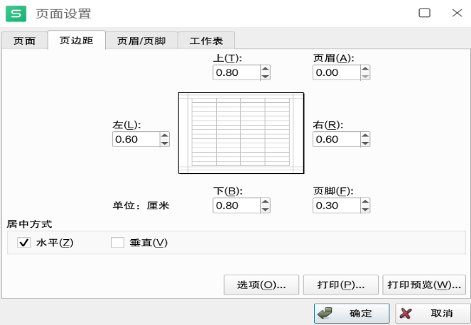
2.全文字体为宋体。第一行（标题行）字号16号加粗，行高58。
3.表体部分外框线型为粗线条，内框为细线条。
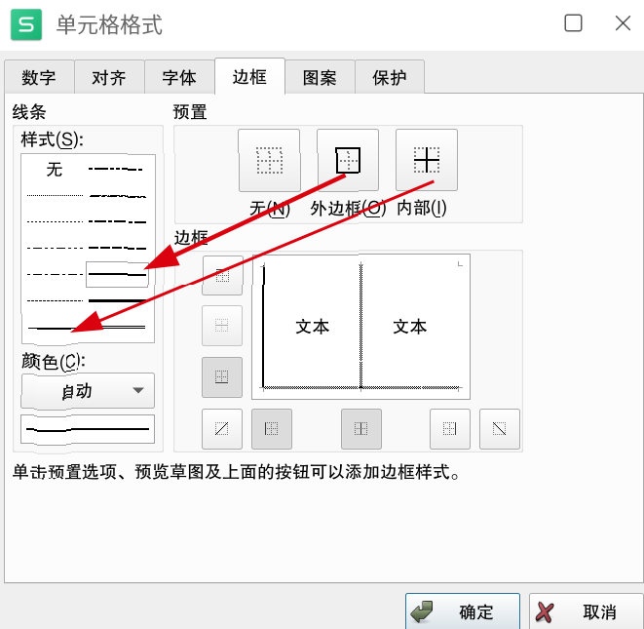
4.表体内字体为宋体9号，第一列“基础信息”、“数据情况”、“评价机构负责人审核”、“地市鉴定中心意见”、“省技能服务指导中心意见”、以及“汇总”、“以下内容由地市鉴定中心填写”、“以下内容由广东省职业技能服务指导中心填写”等字样加粗。
5.表体内行高29，列宽根据实际内容调整，所有列在同一页内显示完整，“职业”、“工种”列左对齐，其它列居中对齐。职业、工种、考评人员姓名、内部督导人员姓名、外部督导人员姓名，设置为自动换行，原则上不超过两行，其它列显示为一行。注意所有内容显示完整。
6.标题内汇总行以上行高为29，“评价机构负责人审核”、“地市鉴定中心意见”占两行，行高29。“省技能服务指导中心意见”行高58。“以下内容由地市鉴定中心填写”、“以下内容由广东省职业技能服务指导中心填写”行高20。
7.若表格超过1页，页眉需要插入“第x页，共x页”。
8.评价机构负责人必须签字和签署日期，评价机构必须盖公章或评价专用章。
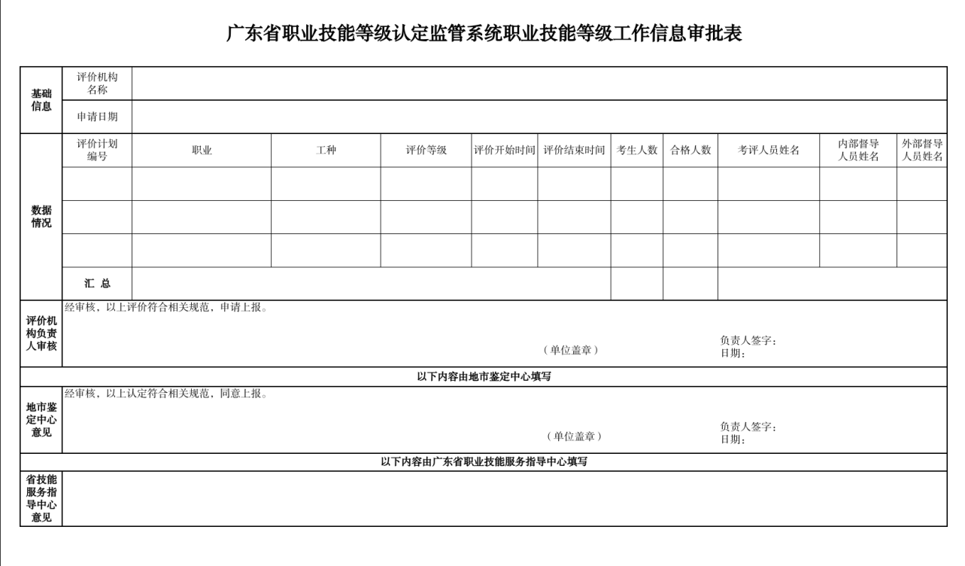
广东省职业技能等级认定监管系统职业技能等级工作信息审批表（样表）
二、职业技能等级认定证书信息表
1.纸张：A4横排，页边距：上0.80厘米，页眉0.00厘米，左0.60厘米，右0.60厘米，下0.80厘米，页脚0.30厘米，居中方式为水平。
2.全文字体为宋体。第一行（标题行）字号16号加粗，行高58。
3.全表为细线条。表体内字体为宋体9号，前两行行高为29，字体加粗。如下图，并将第二行设置为打印标题行，在每页重复打印。
4.表体内行高为15，列宽根据实际内容调整，所有列在同一页内显示完整，原则上将每一列内容在一行显示完全，除所在单位列外，其它列不分行。所在单位、职业名称、工种名称三列靠左对齐，其它列居中对齐。
5.若表格超过1页，页眉需要插入“第x页，共x页”。
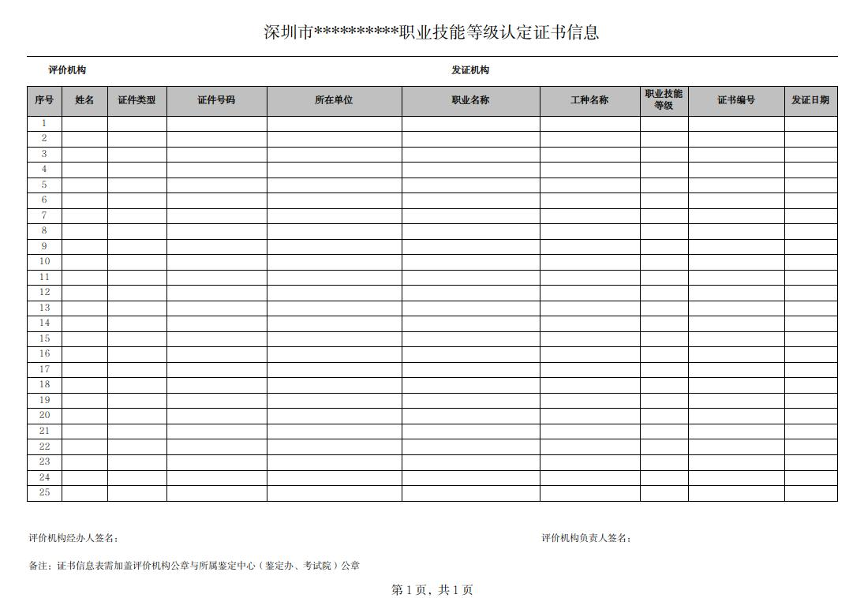
6.评价机构负责人必须签字和签署日期，评价机构必须盖公章或评价专用章。

